Отчет по лабораторной работе №4

Основы интерфейса взаимодействия пользователя с системой Unix на уровне командной строки

Данила Андреевич Стариков

Содержание

# 1 Цель работы

Приобретение практических навыков взаимодействия пользователя с системой посредством командной строки.

# 2 Выполнение лабораторной работы

Находясь в домашнем каталоге, вывели на экран его полный путь по команде pwd (Рис. [-@:fig01]).

Рис. 1: Полный путь домашнего каталога.

Рис. 1: Полный путь домашнего каталога.

Далее перешли в каталог /tmp и вывели на экран его содержимое с помощью команды ls с различными ключами:

* ключ -l (Рис. 2) показывает полную информацию о файле: право доступа, число ссылок, владельца, размер, дату последней ревизии, имя файла или каталога;

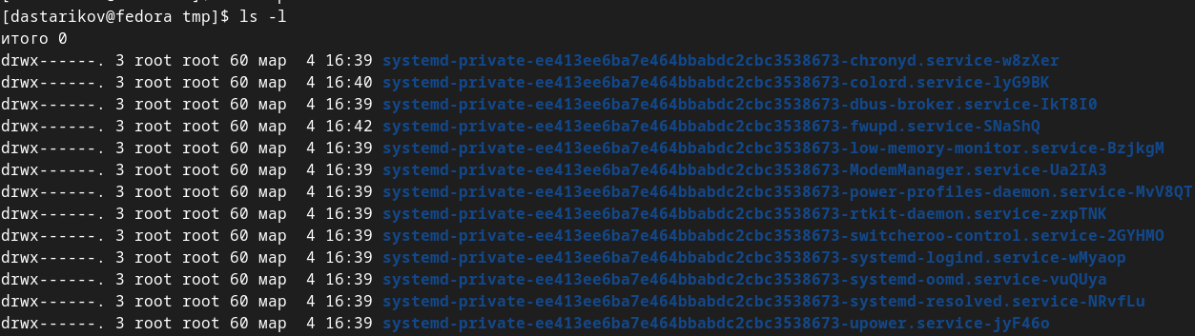

Рис. 2: Содержимое каталога tmp с ключом -l.

* ключ -a (Рис. 3) дополтельно показывает скрытые файлы и каталоги.

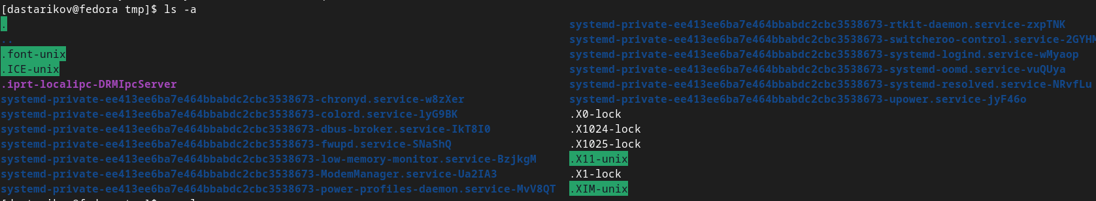

Рис. 3: Содержимое каталога tmp с ключом -a.

Далее проверили, есть ли в каталоге /var/spool подкаталог cron (Рис. 4):

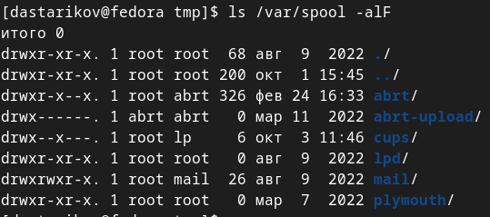

Рис. 4: Содержимое каталога /var/spool.

Перешли в домашний каталог, вывели его содержимое с ключом -l для определения владельца файлов и каталогов. Владелец - dastarikov (Рис. 5).

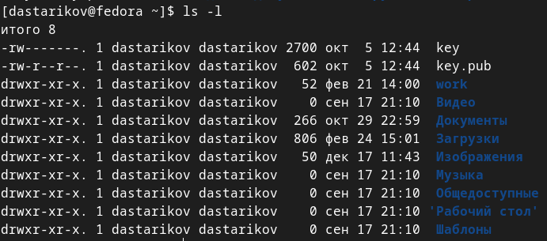

Рис. 5: Содержимое домашнего каталога.

Затем в домашнем каталоге создали подкаталог newdir и внутри него каталог morefun; с помощью одной командый mkdir letters memos misk одновременно создали 3 каталога, затем также их удалили rmdir letters memos misk (Рис. 6).

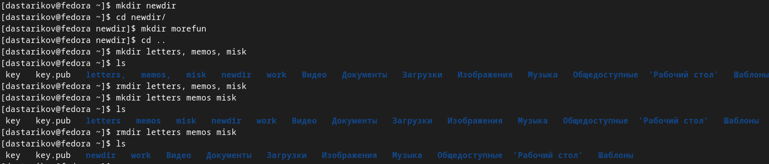

Рис. 6: Создание и удаление каталогов.

При попытке удалить каталог rm newdir появляется ошибка и каталог не удаляется. Удаляем каталог ~/newdir/morefun с помощью команды rmdir (Рис. 7).

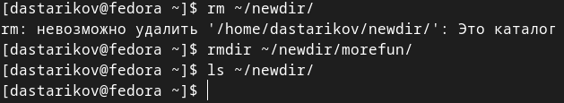

Рис. 7: Удаление каталогов.

С помощью man, которая выводит на экран справочную информацию о командах, нашли:

* ключ, чтобы вывести содержимое текущего каталога и всех его подкаталогов - ls -R (Рис. 8);

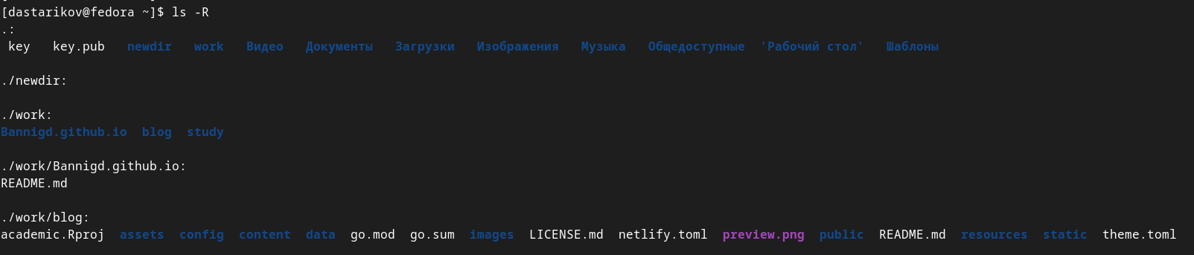

Рис. 8: Фрагмент вывода команды ls -R.

* комбинацию ключей -ctl для вывода содержимого каталога c развернутым описанием файлов, отсортированного в порядке уменьшения даты последнего изменения (Рис. 9).

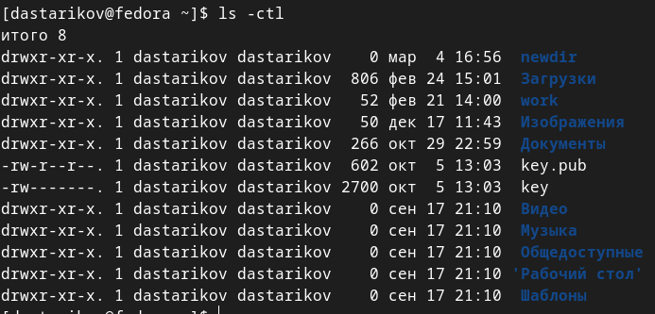

Рис. 9: Фрагмент вывода команды ls -R.

Также с помощью команды man получили справочную информацию по следующим командам:

1. cd

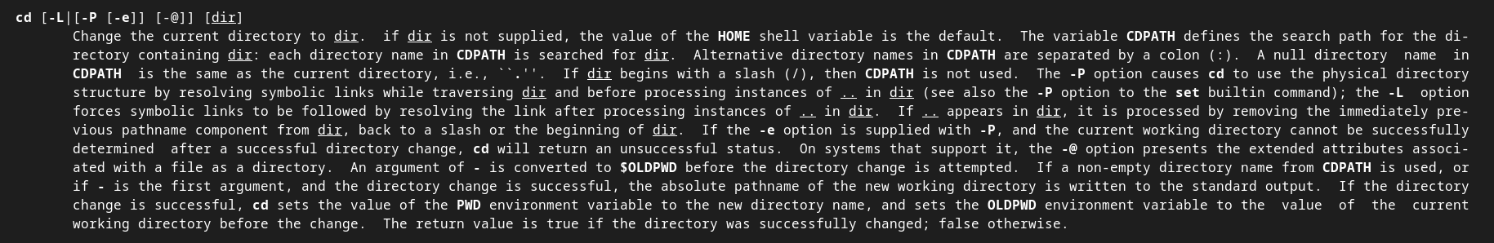

Рис. 10: Справочная информация о команде cd.

1. pwd

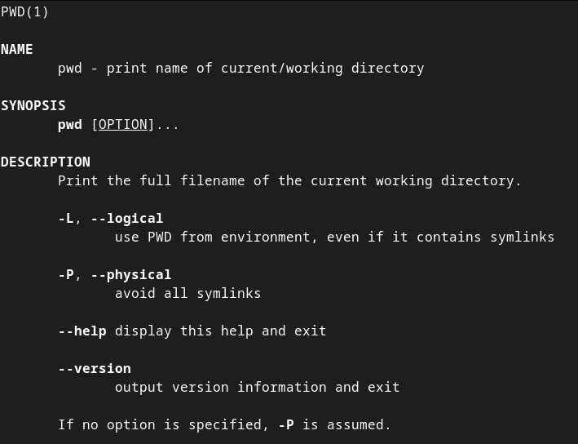

Рис. 11: Справочная информация о команде pwd.

1. mkdir

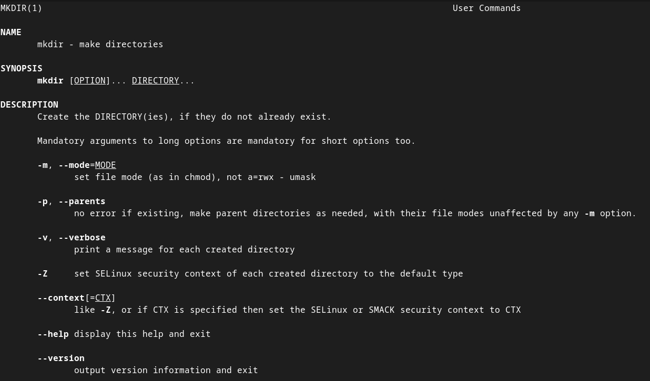

Рис. 12: Справочная информация о команде mkdir.

1. rmdir

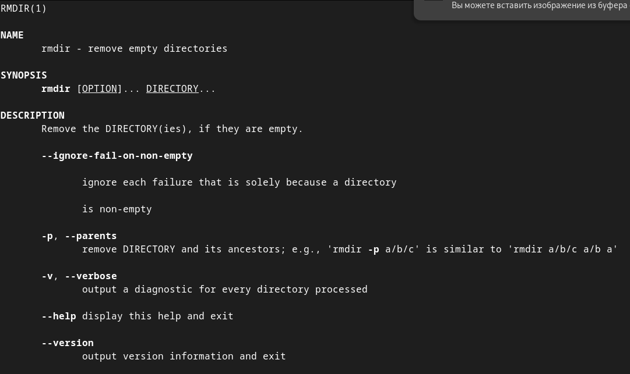

Рис. 13: Справочная информация о команде rmdir.

Вызвали команду history, которая вывела на экран историю прошлых вызовов команд (Рис. 14). Затем модифицировали команды из буфера и выполнили (Рис. 15 и 16):

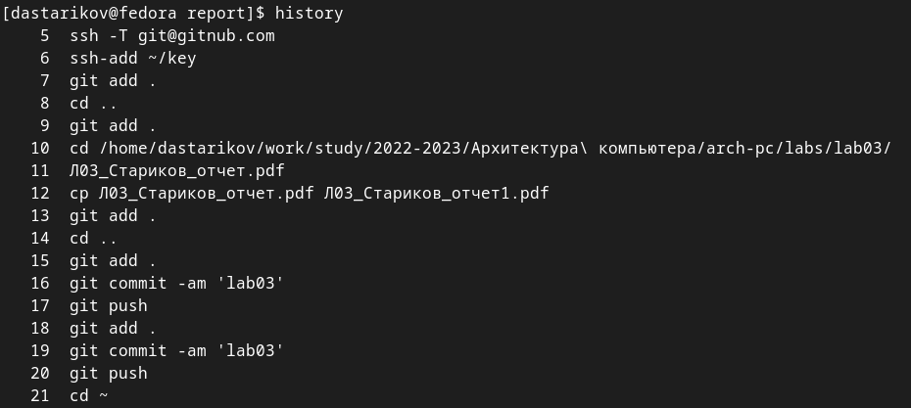

Рис. 14: Часть выводы команды history.

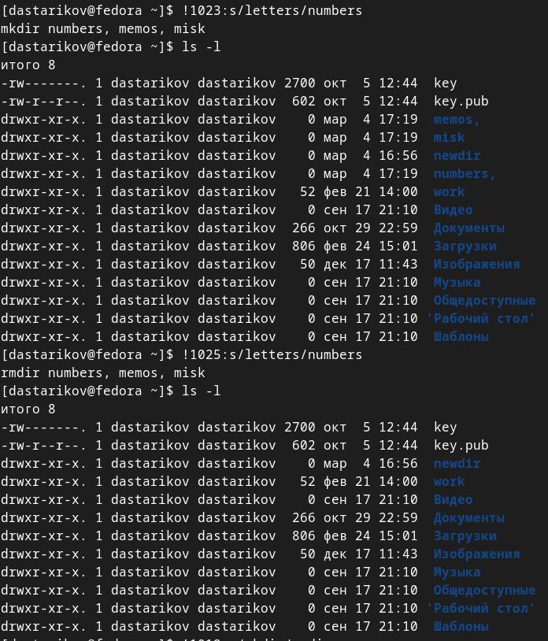

Рис. 15: Пример №1 модификации команды из буфера обмена.

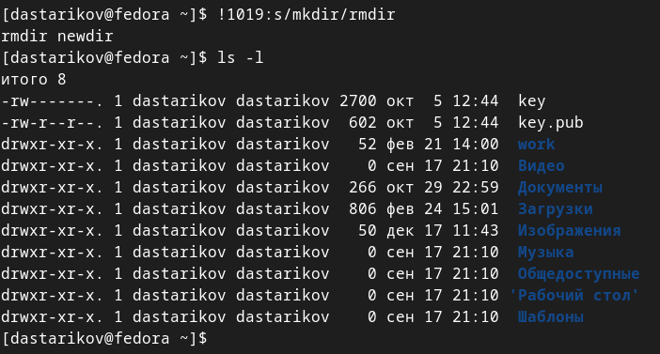

Рис. 16: Пример №2 модификации команды из буфера обмена.

# 3 Выводы

В рамках лабораторной работы получили праткические навыки работы с комадной строкой: навигация, создание и удаление каталогов, получение справочной информации о необходимых командах.